COSQUIN ROCK 2026
Aeródromo Santa María de Punilla (Córdoba, AR) | 14 y 15 de febrero 2026
Servicios Incluidos:
OPCION 1 | ALOJAMIENTO EN VILLA CARLOS PAZ (a aprox. 25km de Santa María de Punilla)
- Traslados In / Out Aeropuerto COR
- 03 noches de alojamiento con Media Pensión (cena sin bebidas) en hotel seleccionado (In 13/02 Out 16/02)
- Traslados hotel / Cosquín Rock / hotel para los 02 días de evento (sin espera)
- Entrada para el 14 y 15 de febrero en categoría Abono General
- Asistencia al viajero Interassist INTER 60

HOTEL | BASE DOBLE | NOCHE EXTRA | BASE SINGLE | NOCHE EXTRA
Sierralago 3* o similar | Usd 1241.- | Usd 76.- | Usd 1759.- | Usd 127.-
Grand Prix 3* o similar | Usd 1367.- | Usd 114.- | Usd 2013.- | Usd 209.-
Sierrasol 3* o similar | Usd 1392.- | Usd 127.- | Usd 1848.- | Usd 158.-
Tarifas por persona en dólares según base seleccionada.

OPCION 2 | ALOJAMIENTO EN CORDOBA (a aprox. 50km de Santa María de Punilla)
Servicios Incluidos:
- Traslados In / Out Aeropuerto COR
- 03 noches de alojamiento con desayuno en hotel seleccionado (In 13/02 Out 16/02)
- Traslados hotel / Cosquín Rock / hotel para los 02 días de evento (sin espera)
- Entrada para el 14 y 15 de febrero en categoría Abono General
- Asistencia al viajero Interassist INTER 60

HOTEL | BASE DOBLE | NOCHE EXTRA | BASE SINGLE | NOCHE EXTRA
The Hotel 3* o similar | Usd 1228.- | Usd 76.- | Usd 1810.- | Usd 152.-
King Hotel 4* o similar | Usd 1437.- | Usd 146.- | Usd 2228.- | Usd 291.-
Azur Hotel & Spa 4* o similar | Usd 1835.- | Usd 278.- | Usd 3025.- | Usd 557.-
Tarifas por persona en dólares según base seleccionada.

Adicional para Upgrade de entrada: Abono Fanatic Usd 1570.- por persona

DESCRIPCION DE ENTRADAS
Abono General
Te permite el acceso a ambos días del festival (14 y 15 de febrero de 2026). Incluye acceso a todos los shows y espacios gastronómicos, a excepción del espacio FANATIC Experiencia NonBarro.
Abono Fanatic
Te permite el acceso a ambos días del festival (14 y 15 de febrero de 2026). Incluye acceso a todos los shows y espacios gastronómicos y también ofrece beneficios como acceso especial y diferenciado, vista privilegiada de todos los shows y área gastronómica de cortesía. Excepto Experiencia NonBarro.

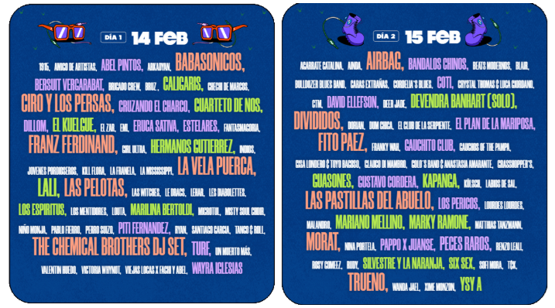

ASISTENCIA INTERASSIST INTER 60

Coberturas y servicios

Cobertura global máxima USD 60.000
Asistencia médica en caso de enfermedad y/o accidente USD 60.000
Medicamentos USD 2.000
Asistencia médica en caso de preexistencia USD 3.000
Odontología de urgencia USD 500
Gastos de hotel por convalecencia USD 500
Días complementarios por internación 5 días
Traslado sanitario Incluido
Repatriación sanitaria Incluido
Repatriación funeraria Incluido
Traslado de familiar por hospitalización del beneficiario Tkt Aéreo/Alojamiento
Viaje de regreso por fallecimiento de un familiar Tkt Aéreo
Viaje de regreso por siniestro en domicilio del beneficiario Tkt Aéreo
Acompañamiento de menores Incluido
Localización en caso de pérdida de equipaje Incluido
Indemnización complementaria por pérdida de equipaje USD 1.200
Compensación por demora en la devolución del equipaje USD 400
Gastos de cancelación / interrupción con causa USD 1.000
Cancelación Premium USD 600
Gastos por vuelo demorado o cancelado (mínimo 6 horas) USD 200
Transferencia de fondos USD 4.000
Asistencia legal por accidente de tránsito USD 4.000
Transferencia de fondos para fianza legal USD 15.000
Asistencia en caso de extravío de documentación Incluido
Línea de consulta / información Incluido

Sustitución de ejecutivo Incluido
Rotura de equipaje USD 25
Cobertura Geográfica Mundial
Mínimo días por viaje 5 días
Condiciones de ventas
Tarifas sujetas a modificación y cambio sin previo aviso. Turar S.A. no se hace responsable por la suspensión y/o cambio de fecha del evento. Las reservas se confirman con el pago total de la mismas, siendo un paquete no reembolsable con el 100% de penalidad.

Una reprogramación del evento por fuerza mayor de la organización no amerita reembolso del paquete.

Los Traslados IN-OUT Aeropuerto, cuando estén incluidos en el programa, contemplan 1 equipaje y 1 articulo personal por persona. Caso que el pasajero tenga mas equipaje del indicado, deberá avisarlo con anticipación para poder preveerlo.

Condiciones de Ticket:
Las entradas pueden ser abonos, entradas físicas, electrónicas o para descargar mediante una app en el celular (pass wallet, etc), con lo que se necesita que el cliente tenga celular con acceso a internet para poder enseñar la entrada descargada en el mismo. Turar S.A. está exento de cualquier responsabilidad si los clientes no tienen smartphone en el caso de que sean tickets para descargar en la app.

En caso de ser entradas físicas, Turar S.A. será la empresa que designe fecha y lugar de entrega.
En el caso de ser entradas, el precio que aparece en la misma no es vinculante con el precio de venta, ya que se incluyen gastos de gestión, envío-entrega, impuestos. El cliente acepta y consiente dicha compra, y en conocimiento de lo anteriormente mencionado, acepta la no posibilidad de reclamación alguna, respecto del precio. En el precio que nosotros informamos, incluimos gastos de gestión, envío-entrega, impuestos.

Garantizamos las entradas por parejas, de 2 en 2, pueden ser juntas en la misma fila, o en la fila por delante o por detrás, pero juntos.

Deben informar al momento de solicitar una reserva: datos completos del pasajero, copia del pasaporte y teléfono de contacto.

Solicitar más Info: eventos@turar.com

